# 图片资源建立方法

## 动画资源

#### For 美工：

需要先安装Texture Packer于D:\Program Files (x86)\TexturePacker中。安装文件我到时提供。

1. 美工做出小图，并命名好，放在同一个文件夹里面。建议名称：1.png, 2.png。
2. 填写新的格式的XLX文件。  
   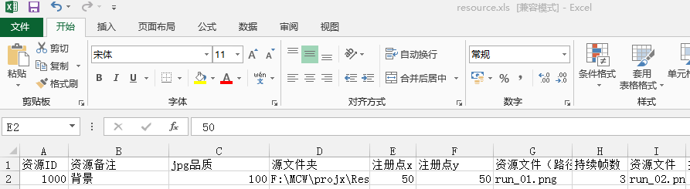  
   变化如下：  
   第三列为JPG品质，推荐填写100；第四列源文件夹是指当前动作图片所在的文件夹。然后资源文件就只需要填文件名即可，不用且不能写完整的地址。  
   注：文件名一律用【英文】。
3. 运行Resource Generator.jar。
4. 利用Resource Viewer查看效果。

#### For 程序：

1. 编写新的XLXS格式。  
   输出.res在同一个文件夹中  
   相同部分的文件放在同一个文件夹中，名字用1,2….,来命名。用文件夹区分。
2. 重写Resource Generator，利用Texture Packer的命令行功能来完成。  
   生成两个jpg以及一个json，再把XLXS的信息拼合到.res当中。
3. 重写Resource Viewer。  
   读取RES文件，显示动画。

#### JSON格式

{

“rid”: ….,

“anchorX”:…,

“anchorY”:…,

“animation“:{…,…,…,…}

}

{“frames”:…} //此处由Texture Packer生成

## 静态图片（非图标，非透明）

#### For 美工：

仍然是填写xls文件。

resource_pic.res

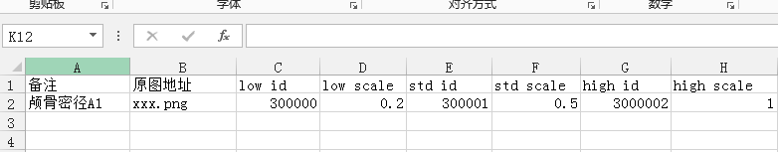

依次为 备注， 原图地址， 低分辨率资源的id，低分辨率资源的比例，中分辨率资源的id，中分辨率资源的比例，高分辨率资源的id，高分辨率资源的比例，

然后运行BigPicGenerator.jar

如果不需要三种分辨率的图片，则在low scale以及std scale写0即可以只生成满分辨率的图片。

#### For 程序：

读取原图，然后根据XLS，生成相应分辨率的图象，写入img_%id.res。

## 静态图片（透明，UI）

#### For 美工：

仍然是填写xls文件。

resource_pic.res



依次为 备注， 原图地址， 低分辨率资源的id，低分辨率资源的比例，中分辨率资源的id，中分辨率资源的比例，高分辨率资源的id，高分辨率资源的比例，

然后运行TPicGenerator.jar

如果不需要三种分辨率的图片，则在low scale以及std scale写0即可以只生成满分辨率的图片。

#### For 程序：

读取原图，然后根据XLS，生成相应分辨率的图象，写入img_%id.res。